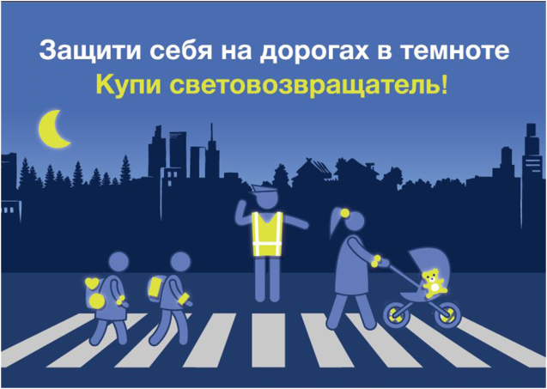
Родительский патруль проверяет…
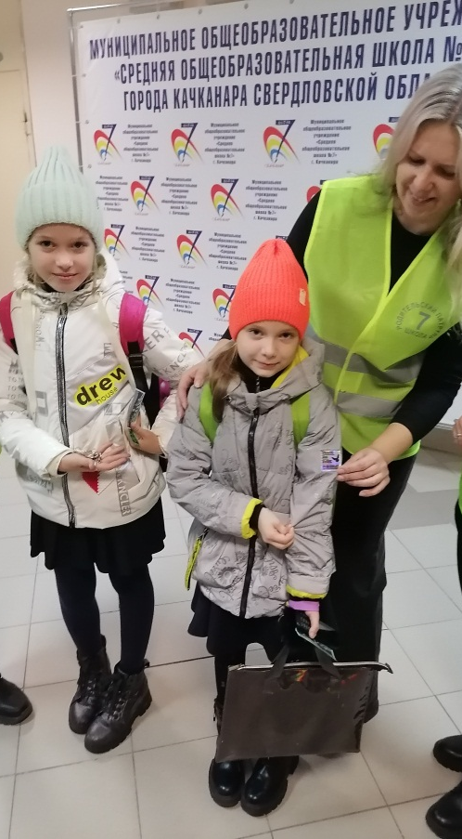

Ребята второй смены поздно возвращаются домой. Родительский патруль пришел в школу к ребятам и проверил наличие световозвращателей на портфелях и верхней одежде у младших школьников.
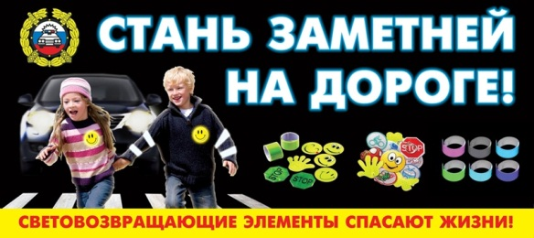

Представители родительской общественности убедились в наличии аксессуаров на портфелях и одежде ребят. При отсутствии аксессуаров рассказали ребятам о необходимости ношения световозвращающих элементов и вручили памятки «Защити себя на дорогах», «Стань заметным на дороге!»

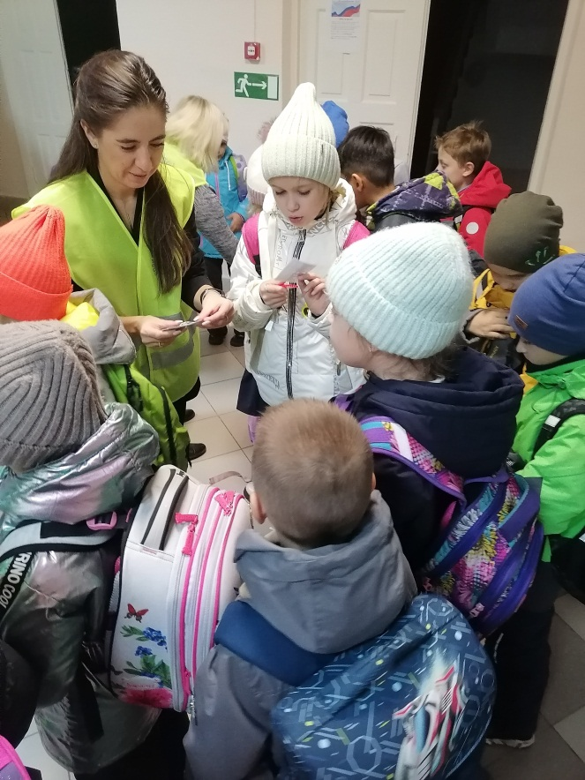
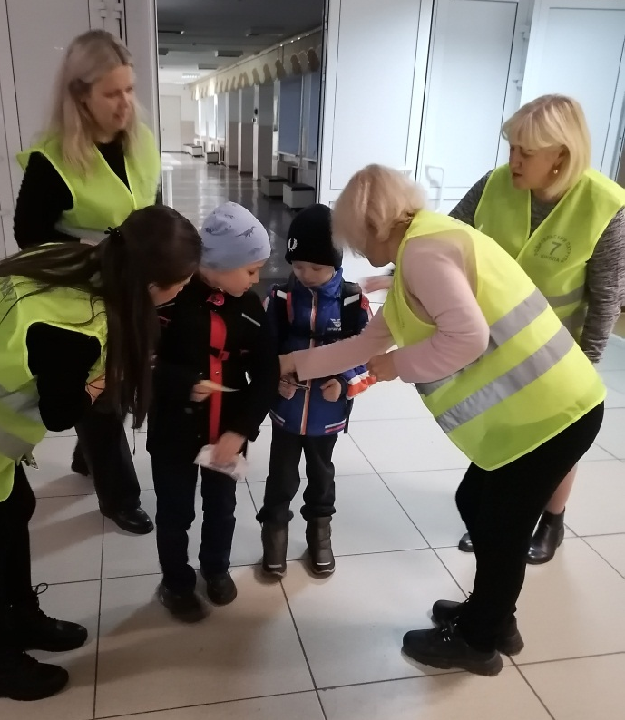

Благодарим родителей МОУ СОШ №7,
принявших участие в работе родительского патруля!

